Дистанционная олимпиада по окружающему миру 3 класс

Рекомендуемое время выполнения заданий – 60 минут.

1. (1 балл) В какой строчке перечислены средства тушения пожара?
а) фен, вентилятор, обогреватель
б) огнетушитель, песок, вода
в) салфетки, журналы, простынь

2. (1 балл) Где изображён зрачок?
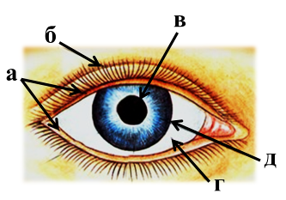
3. (1 балл) Что можно увидеть в Москве?
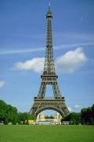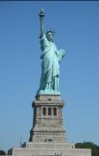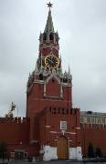
а) б) в)
4. (1 балл) Как называются правила отношений между людьми?
а) правила дорожного движения
б) правила поведения
в) правила игры

5. (2 балла) Какие вещества могут быть в зубной пасте?
а) кальций
б) нефть
в) фтор
г) ртуть

6. (2 балла) Почему поднимается тесто?
а) начинается работа молочнокислых бактерий
б) размножается плесень
в) начинается работа дрожжевых грибков
7. (2 балла) Кто из животных в известном фразеологизме «на ухо наступил»?

Ответ_____________

8. (2 балла) Разгадай ребус и найди лишний.
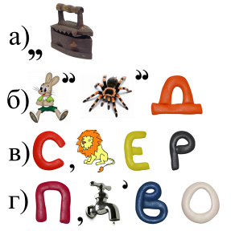
9. (2 балла) Кто на картинке?
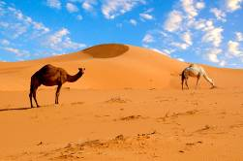
а) верблюды в пустыне б) верблюды в саванне
в) буйволы в степи г) лошади в саванне

10. (3 балла) Коросте́ль( или дерга́ч) ─ это….
а) машина б) птица в) рыба г) насекомое д) орудие труда

11. (3 балла) Девясил, календула, шалфей, зверобой, тысячелистник ─ это…
а) все растения полезные б) все лекарственные растения
в) все растения ядовитые г) все растения занесённые в Красную книгу

12. (4 балла) Что относят к ци́трусам?

а) б) в) г) д)

13. (4 балла) Что изображено на картинке?
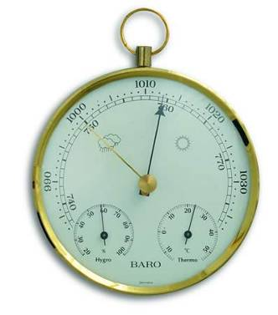
а) компас б) термометр в) барометр г) часы д) весы

14. (5 баллов) Эта звезда всегда показывает направление на север. В народе её называют звездой путешественников. Чтобы найти эту звезду, надо сначала найти созвездие Большой Медведицы, напоминающее ковш, затем через две крайние звезды ковша, противоположной «ручке», мысленно провести линию, на которой отложить пять раз расстояние между этими крайними звёздами. Примерно в конце этой линии находится эта звезда. Как она называется? Ответ записать из 2 слов с одним пробелом между словами (сначала прилагательное, а затем существительное).
Ответ: ____________________

15. (5 баллов) Утром Катя посмотрела на термометр, висящий за окном. Какому из советов должна последовать Катя на основании показаний термометра?
а) На улице тепло, температура больше 20 градусов. Можно собираться с мамой на речку купаться.
б) На улице холодно, больше двадцати градусов мороза. Надо надеть зимнюю куртку и не забыть варежки.
в) Погода солнечная, но прохладно. Температура чуть выше нуля.
г) Термометр предупреждает, что погода в течение дня может испортиться и сильно похолодает.

Всего 38 баллов.

